Prática Avaliativa 1 — Banco de Dados (ADS 2026.6)
  - Aluno: Nichollas Fernandes Braz Pinto Matrícula: C3025718

Questão 1:
- Retorne os nomes dos alunos.
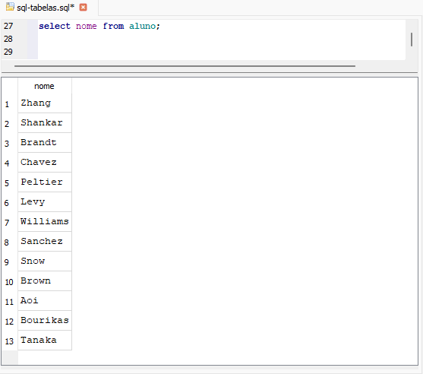
- Retorne todos os dados dos alunos.
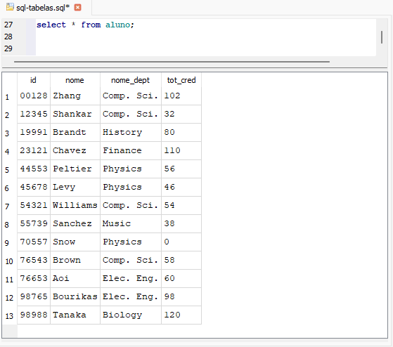

- Listar se há algum aluno com o nome de “Williams”.
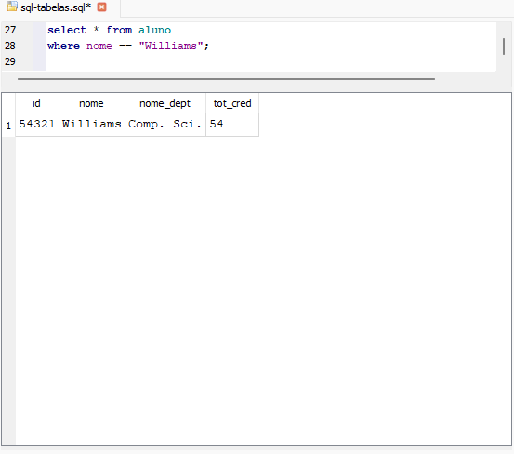
- Quais alunos ainda não possuem créditos.
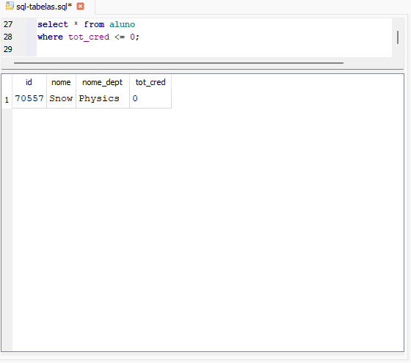

- Retornar em ordem alfabética, todos os alunos do departamento “Physics”.

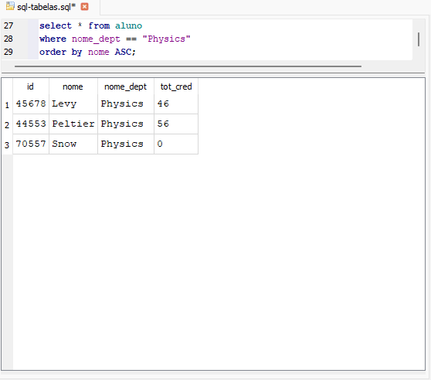
Questão 2:
- Retorne o salário do professor “Einstein”.
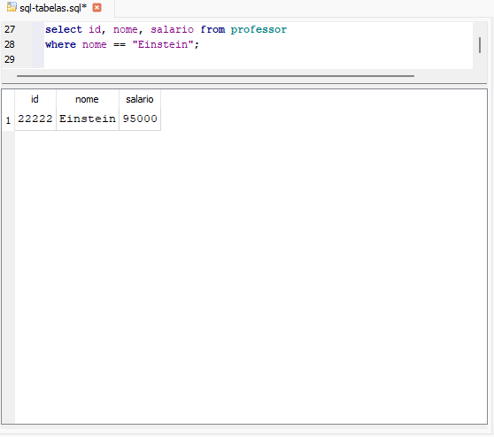

- Achar o salário mais baixo de qualquer professor.
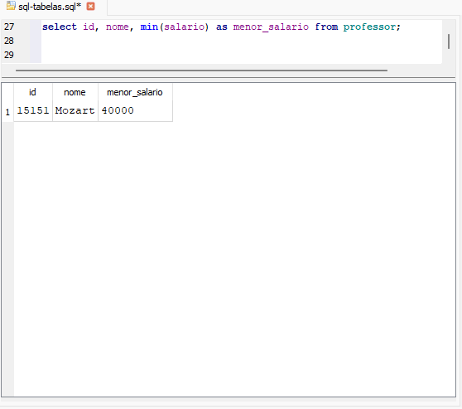
- Achar a média salarial dos professores do departamento de "Comp. Sci."
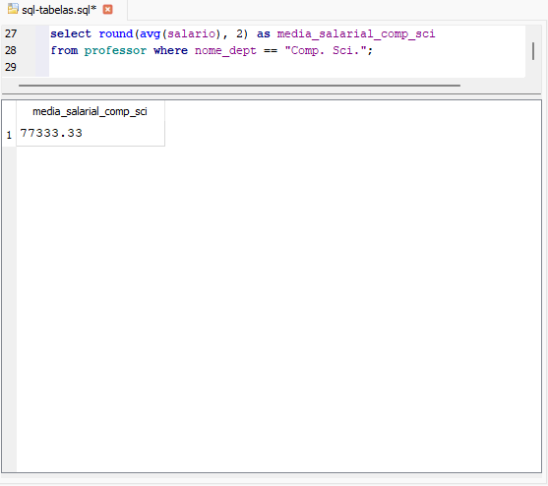

- Encontrar os nomes de todos os professores cujos salários são maiores do que pelo menos um professor no departamento "Finance”.
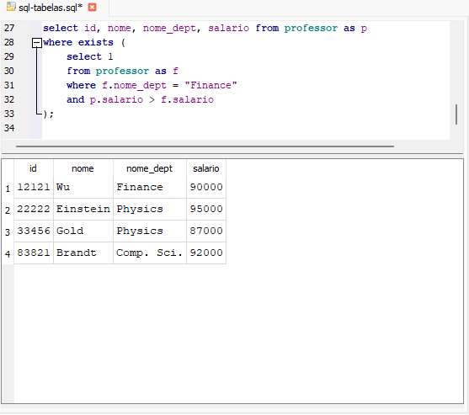
- Retornar os nomes de todos os professores, juntamente com os nomes de departamento e nome de prédio do departamento.


